Лабораторная работа №7
«Определение связей между таблицами с помощью языка SQL»
В отчёте должны быть операторы SQL для определения всех связей между таблицами собственной базы данных (Alter Table + CONSTRAINT).
Также в Alter Table должны быть определены: одно ограничение уникальности и одно проверочное ограничение. Ограничение уникальности и проверочное ограничение на таблицы с данными по сотрудникам и должностям к рассмотрению не принимаются.
Предприятие: Школа
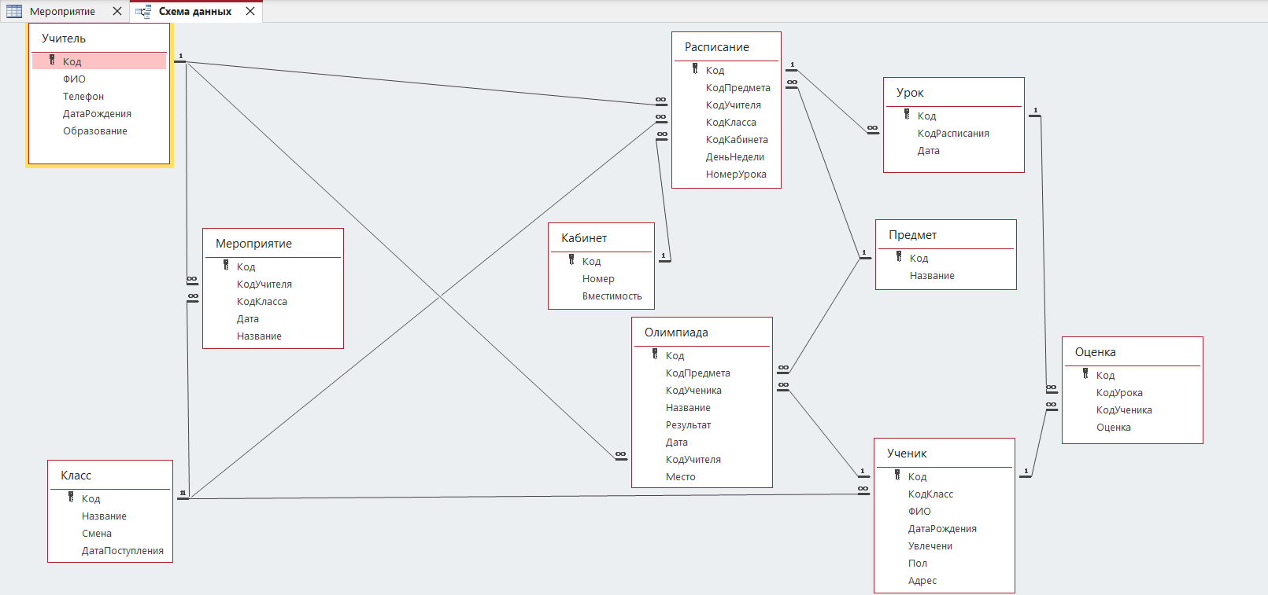
ALTER TABLE Мероприятие
DROP CONSTRAINT FK_Мероприятие_Учитель, FK_Мероприятие_Класс
ALTER TABLE Оценка
DROP CONSTRAINT FK_Оценка_Урок, FK_Оценка_Ученик
ALTER TABLE Расписание
DROP CONSTRAINT FK_Расписание_Предмет, FK_Расписание_Учитель, FK_Расписание_Класс, FK_Расписание_Кабинет
ALTER TABLE Олимпиада
DROP CONSTRAINT FK_Олимпиада_Предмет, FK_Олимпиада_Ученик
ALTER TABLE Урок
DROP CONSTRAINT FK_Урок_Расписание
ALTER TABLE Ученик
DROP CONSTRAINT FK_Ученик_Класс
GO
/*
Лабораторная работа №7
«Определение связей между таблицами с помощью языка SQL»
В отчёте должны быть операторы SQL для определения всех связей между таблицами собственной базы данных (Alter Table + CONSTRAINT).
Также в Alter Table должны быть определены:
одно ограничение уникальности и одно проверочное ограничение.
Ограничение уникальности и проверочное ограничение на таблицы с данными по
сотрудникам и должностям к рассмотрению не принимаются.
*/
ALTER TABLE Мероприятие
ADD CONSTRAINT FK_Мероприятие_Учитель FOREIGN KEY (КодУчителя) REFERENCES Учитель(Код),
CONSTRAINT FK_Мероприятие_Класс FOREIGN KEY (КодКласса) REFERENCES Класс(Код)
GO

ALTER TABLE Оценка
ADD CONSTRAINT FK_Оценка_Урок FOREIGN KEY (КодУрока) REFERENCES Урок(Код),
CONSTRAINT FK_Оценка_Ученик FOREIGN KEY (КодУченика) REFERENCES Ученик(Код),
CONSTRAINT CHK_Оценка_Оценка CHECK (Оценка>0)
GO

ALTER TABLE Предмет
ADD CONSTRAINT UQ_Предмет_Название UNIQUE (Название)
GO

ALTER TABLE Расписание
ADD CONSTRAINT FK_Расписание_Предмет FOREIGN KEY (КодПредмета) REFERENCES Предмет(Код),
CONSTRAINT FK_Расписание_Учитель FOREIGN KEY (КодУчителя) REFERENCES Учитель(Код),
CONSTRAINT FK_Расписание_Класс FOREIGN KEY (КодКласса) REFERENCES Класс(Код),
CONSTRAINT FK_Расписание_Кабинет FOREIGN KEY (КодКабинета) REFERENCES Кабинет(Код)
GO

ALTER TABLE Олимпиада
ADD CONSTRAINT FK_Олимпиада_Предмет FOREIGN KEY (КодПредмета) REFERENCES Предмет(Код),
CONSTRAINT FK_Олимпиада_Ученик FOREIGN KEY (КодУченика) REFERENCES Ученик(Код)
GO

ALTER TABLE Урок
ADD CONSTRAINT FK_Урок_Расписание FOREIGN KEY (КодРасписания) REFERENCES Расписание(Код)
GO

ALTER TABLE Ученик
ADD CONSTRAINT FK_Ученик_Класс FOREIGN KEY (КодКласс) REFERENCES Класс(Код)
